國立西螺農工 基本電學 第十二章 交流電源
命題  教師 |  | 班級 | 綜高、電機 | 座號 |  | 姓名
( B ) 1. 將三個阻抗值相同之負載接成$Δ$或Y，若由相同之三相交流電源供電，則其消耗之功率
(A) 相等 (B) Y較大 (C) $Δ$較大 (D) 不一定
◆詳解：R$Δ$= 3 R _{Y}，
P$Δ$=$\frac{V^{2}}{R_{Δ}}=\frac{V^{2}}{3R_{Y}}=\frac{1}{3}\frac{V^{2}}{R_{Y}}=\frac{1}{3}P_{Y}$
( D ) 2. 三相發電機在構造上，將三個匝數與大小完全相同的繞組，以相互間隔幾度的空間角度，放置於電樞上而成？
(A) 30° (B) 60° (C) 90° (D) 120°
( A ) 3. 當使用相同的導線，在相同的距離內傳送相同的功率時；1$φ$ 3W的電力損失為1$φ$ 2W的？
(A) 25% (B) 37.5% (C) 50% (D) 62.5%
( C ) 4. 單相三線是供電系統中，兩條火線間的電壓為
(A) 440V (B) 380V (C) 220V (D) 110V
( B ) 5. 如圖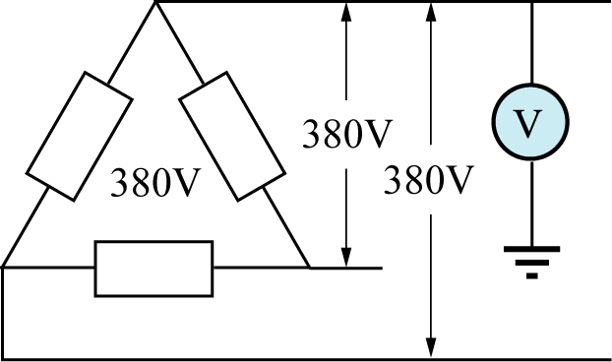所示，三相三線$Δ$接380V不接地系統，系統正常時，測其線對地電壓為
(A) 380V (B) 0V (C) 220V (D) 不一定
◆詳解：當系統平衡時，對地電壓為0，否則為不一定
( D ) 6. 220伏特Y接之三相平衡電源，供給一平衡三相負載之功率為22仟瓦，若線電流為100安培，則負載之功率因數為
(A) 0 (B) 1 (C) $\sqrt{3}$ (D) $\frac{1}{\sqrt{3}}$
◆詳解：P =$\sqrt{3}$V _{l} I _{l} cos$θ$，
22000 =$\sqrt{3}$×220×100×cos$θ$，
∴cos$θ$ =$\frac{1}{\sqrt{3}}$
( C ) 7. 圖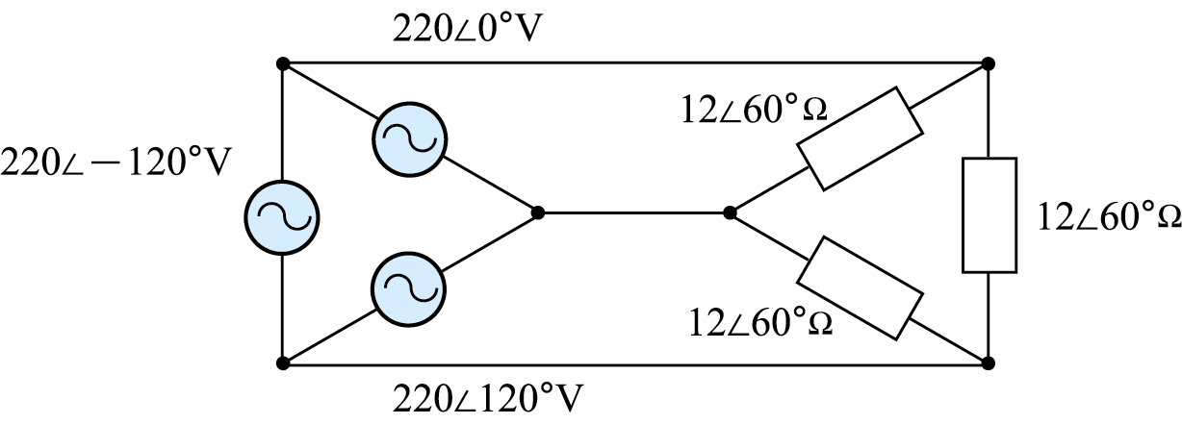所示為平衡三相電路，電源與負載單位分別為伏特與歐姆求$Δ$接負載的總功率為多少瓦特？ (A) 2640 (B) 7920 (C) 6050 (D) 10477
◆詳解：Z _{l} =12∠60°=12 cos60° + j12 sin60° = R + j X _{L}，
R =12cos60°=6Ω
P =$3I_{P}^{2}R$=3×${\left(\frac{\text{220}}{\text{12}}\right)}^{2}$×6=6050瓦
( A ) 8. 二瓦特計法量度三相平衡功率，若其讀值為W ₁ = 500W，W ₂ = −500W，則此電路之實功及虛功分別為
(A) 0kW，$\sqrt{3}$kVAR (B) $\sqrt{3}$kW，$\sqrt{3}$kVAR (C) 0kW，3kVAR (D) $\sqrt{3}$kW，3kVAR
◆詳解：P ₁ = −P ₂，表示cos$θ$= 0°，
故 實功P =$\sqrt{3}$V _{l} I _{l} cos90° =0，
虛功Q =$\sqrt{3}$V_{l} I _{l} sin90° =$\sqrt{3}$V _{l} I₁，
=$\sqrt{3}$(W ₁ − W ₂ )=$\sqrt{3}$( 500 − ( −500 ) ) =$\sqrt{3}$kVAR
( D ) 9. 三相四線式平衡Y接負載，每相阻抗為3 + j 4Ω，線電壓為200$\sqrt{3}$V，中性線電流為 (A) 40A (B) 40$\sqrt{3}$A (C) 120A (D) 0A
( C )10. 三相平衡Y接負載，每相之阻抗為10∠30°歐姆，若線電壓為220伏，則總功率為 (A) 4192 (B) 1397 (C) 4840 (D) 14520 W
◆詳解：P = 3 V_{P} I _{P} cos$θ$=3$\frac{V_{P}^{2}}{Z_{P}}$= 3 × $\frac{({\text{220}}/{\sqrt{3}})^{2}}{\text{10}}$= 4840W
( D )11. 圖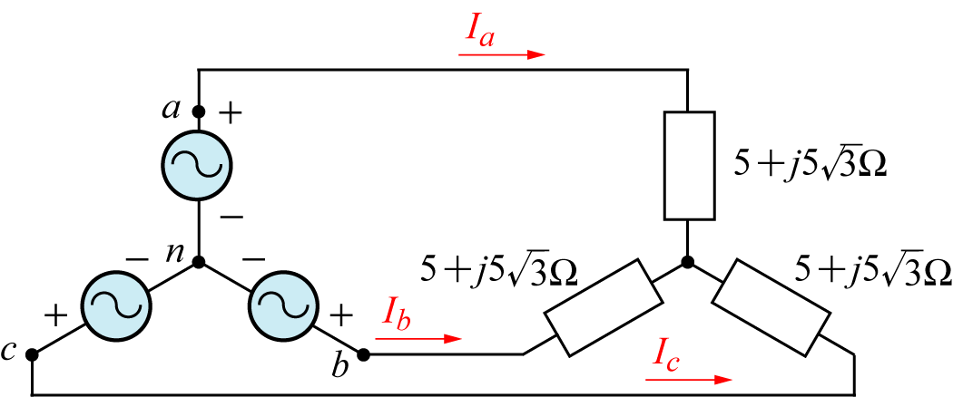之三相電路，電源相序為a b c，且V _{a b} =173.2∠30°伏特，則I _{c}為多少安培？
(A) 17.3∠60° (B) 17.3∠90° (C) 10∠90° (D) 10∠60°
◆詳解：V_{a b} =173.2∠30°V，
V_{a n} =$\frac{\text{173}\text{.}2}{\sqrt{3}}$∠30°−30°=100∠0°V，
I _{a} =$\frac{V_{\text{an}}}{Z_{P}}=\frac{\text{100}∠0°}{5+j5\sqrt{3}}=\frac{\text{100}∠0°}{\text{10}∠\text{60}°}$=10∠−60°A，
I _{c} = I _{a}∠($θ$ +120°) =10∠(−60°+120°) =10∠60°A
( C )12. 利用二瓦特計法測量平衡三相電路，測得瓦特計讀值均為1kW，求此三相電路的有效功率為多少仟瓦特？
(A) 1 (B) $\sqrt{3}$ (C) 2 (D) 2$\sqrt{3}$
( A )13. 1$φ$3W兩端的負載平衡時，中性線電流為多少？
(A) 0A (B) 5A (C) 10A (D) 無法確實得知
( D )14. 有關三相電源下列敘述何者錯？ (A) 三相的波幅大小相同 (B) 三相的頻率相同 (C) 三相的有效值相同 (D) 三相的相位相同
( C )15. 某一平衡三相$Δ$接負載，若線電壓為200V，相阻抗為20∠30°，則線電流為 (A) 10A (B) 14.14A (C) 17.32A (D) 20A
◆詳解：I _{P} =$\frac{V_{P}}{Z_{P}}=\frac{V_{L}}{Z_{P}}=\frac{\text{200}}{\text{20}}$=10A，
$Δ$形 I _{l} =$\sqrt{3}I_{P}=\sqrt{3}$×10=17.32A
( C )16. 上題中，三相有效總功率P₃$φ$為 (A) 1732W (B) 2996W (C) 5196W (D) 8988W
◆詳解：每相功率 = $I_{P}^{2}R_{P}=I_{P}^{2}Z_{P}\text{cos}θ$=10 ² × 20 cos30° =1000$\sqrt{3}$瓦，
三相有效功率$P_{3φ}$= 3 P = 3 × 1000$\sqrt{3}=\text{3000}\sqrt{3}$=5196瓦
( C )17. 三相發電機$Δ$型連接正相序時，設A相相電壓為 ${\overline{V}}_{AA^{'}}$=200∠0°，則B相相電壓 ${\overline{V}}_{BB^{'}}$為多少伏特？
(A) 200∠30° (B) 200∠120° (C) 200∠−120° (D) 200∠150°
( A )18. 接續上一題，線電壓為 ${\overline{V}}_{\text{AB}}$為多少伏特？
(A) 200∠0° (B) 200∠−120° (C) 200∠120° (D) 200$\sqrt{3}$∠120°
◆詳解：$Δ$接線電壓=相電壓，故 ${\bar{V}}_{\text{AB}}={\bar{V}}_{AA^{'}}=\text{200}∠0°$
( A )19. 三相平衡電路，電源側$Δ$接，其線電壓為100$\sqrt{3}$V，負載側Y接，其每相阻抗為3 + j 4Ω，則此電路之線電流為
(A) 20A (B) 20$\sqrt{3}$A (C) 60A (D) 60A
◆詳解：I$ℓ$ = I _{P} =$\frac{V_{P}}{Z_{P}}=\frac{\frac{V_{ℓ}}{\sqrt{3}}}{Z_{P}}=\frac{\frac{\text{100}\sqrt{3}}{\sqrt{3}}}{\sqrt{3^{2}+4^{2}}}=\frac{\text{100}}{5}$=20A，
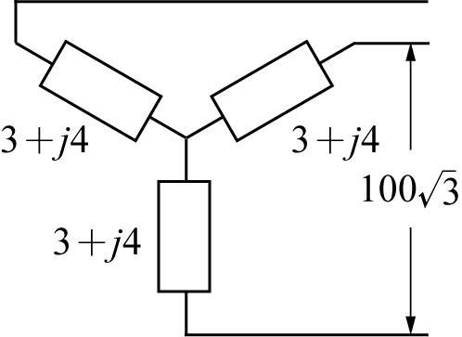
( D )20. 交流電源配線中，下列何者是1$φ$ 2W供電系統中火線所使用的導線顏色？
(A) 白色 (B) 綠色 (C) 藍色 (D) 黑色

